**AI LAB 1-1**

פייסל סעדיה 208336321

אחמד גבארין 314722307

1 ) חישוב הממוצע וסטיית תקן:

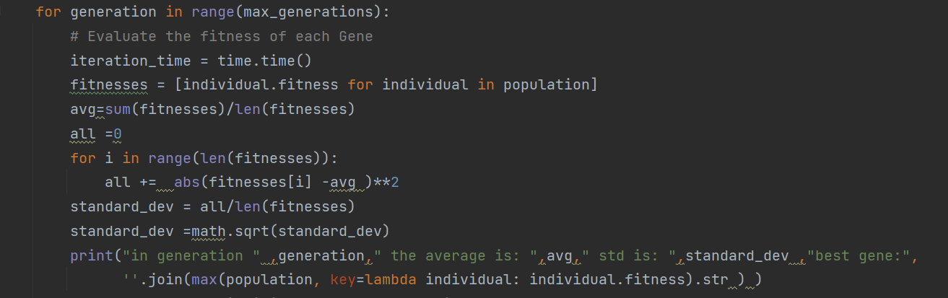

2) חישוב הזמן בכל איטרציה והזמן הכולל:

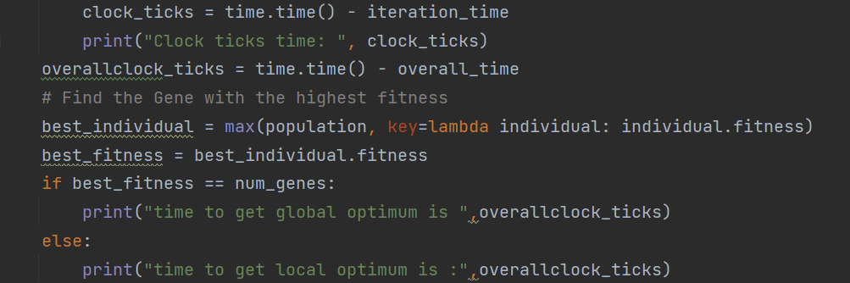

וכן הצגת הפלט לדוגמה:

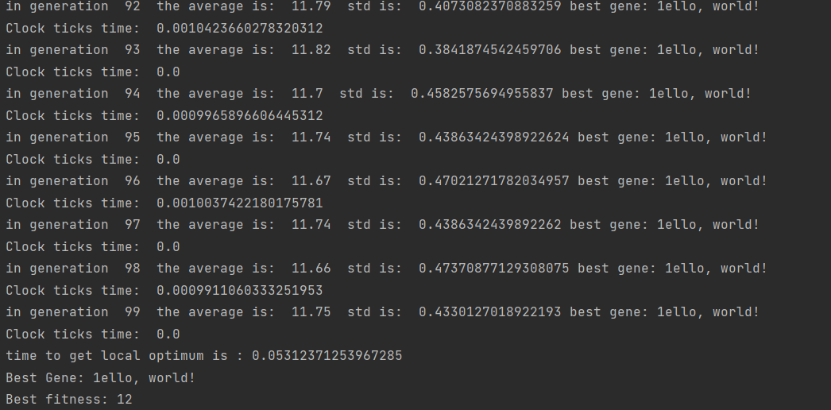

3)לכל דור אנחנו מציגים את ממוצע פונקצית הפיטנס עבור כל ה individuals :

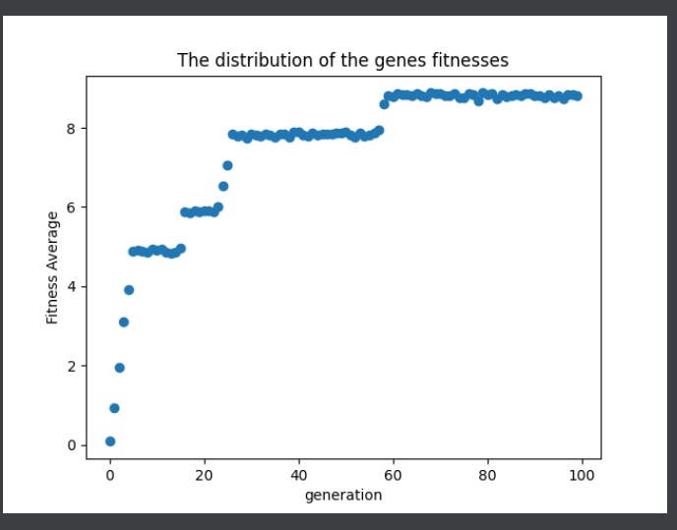

4)

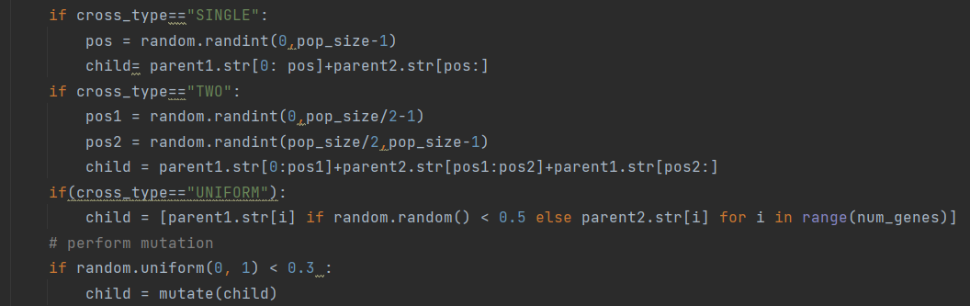

5) מימשנו את הפונקציה כך שאנחנו נותנים קנס עבור אות שהוא לא נמצא במחרוזת ו נותנים ציון יותר גבוה לניחוש אות במקום\נמצאת במחרוזת היעד :

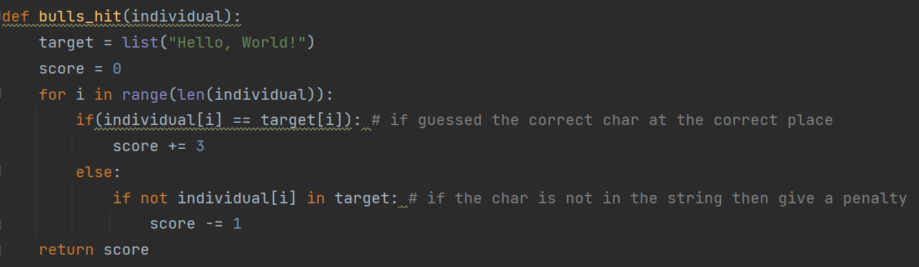

6)

בכל המקרים קיבלנו פתרונות יותר טובות עם בול פגיעה ובפחות איטירציות הסיבה לזה ש מוטציה מתרחשת בהסתברות יותר נמוכה ושנותנת יתרון גדול יותר על ניחוש טוב , עבור popsize=200,maxgeneration=100 הרצנו וקיבלנו את התצאות הבאות

הרצה של האלגוריתם הרגיל :

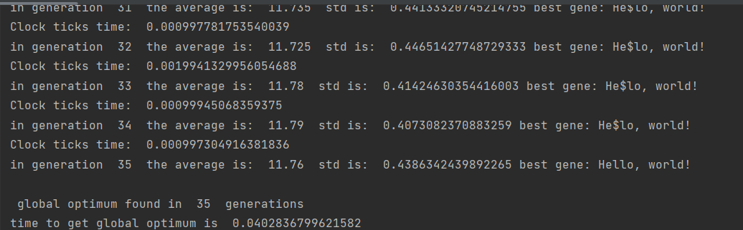

הרצה של האלגוריתם בול פגיעה:

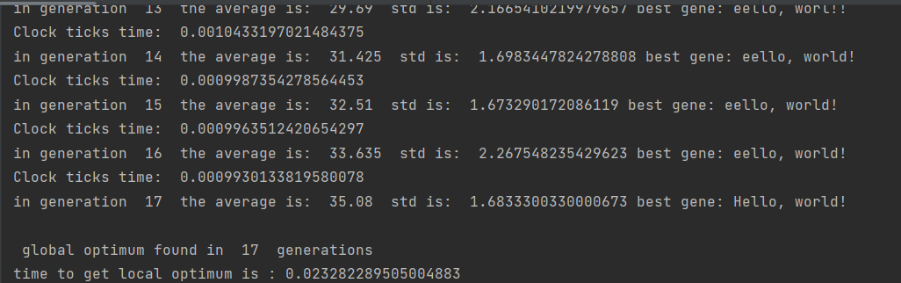

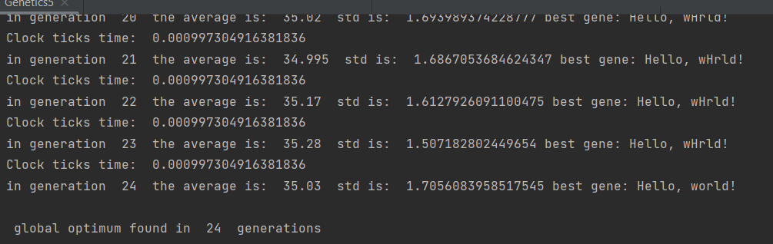

שיפור ב כמעט 50% איטרציות עד להגעה למקסימום גלובלי

7)

:exploration נעשה ב שיחלוף ומוטציה כי בחלקים אלה אנחנו מנחשים פתרונות חדשים

:exploitation נעשה על ידי ה Elietesm כי בוחרים לדור הבא אחוז מסויים מהדור הנוכחי לפי הפיטניסים הכי טובים ומהם יוצרים פתרונות חדשים, כלומר אנחנו מתרכזים באיכות הפתרון הנוכחי ולא מוצאים פתרונות חדשים.

8)

(A

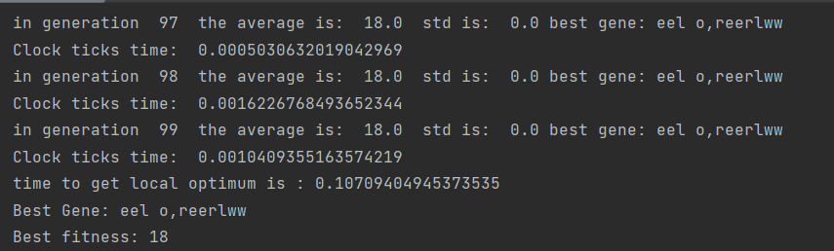

B )

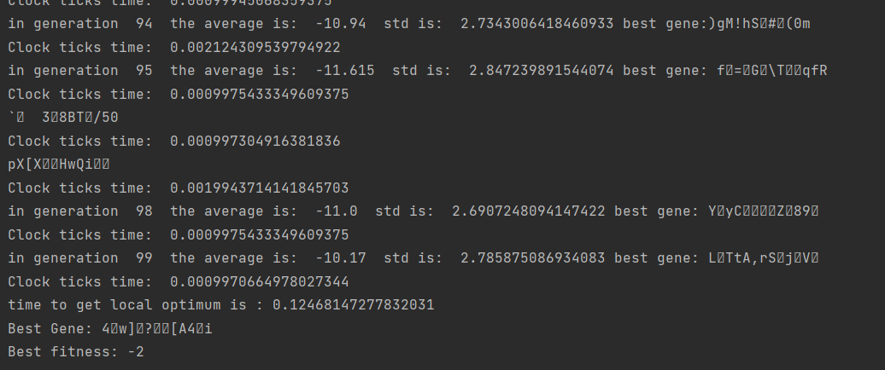

C )

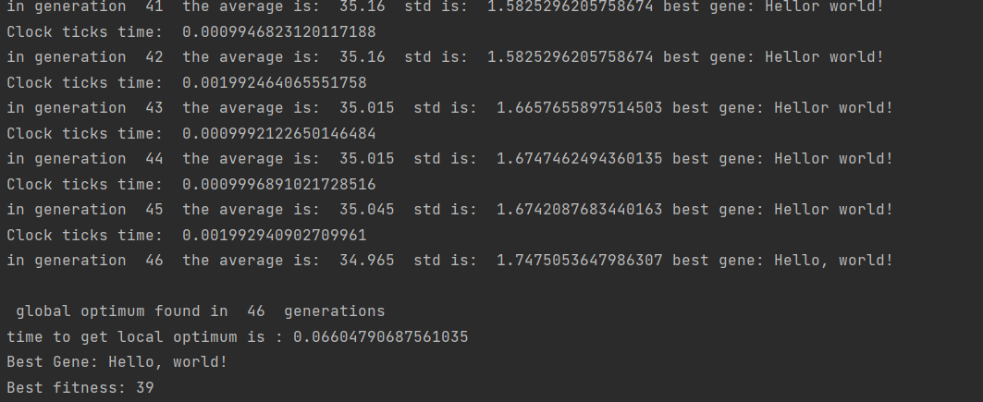

D )

עבור מוטציה ללא שיחלוף קיבלנו תוצאות מאוד גרועות , ועבור שיחלוף בלבד תוצאות יותר טובות , והכי טוב התקבל כאשר היה שילוב של השניים.

9)

הרצה של האלגוריתם הרגיל :



הרצה של האלגוריתם בול פגיעה:





שיפור ב כמעט 50% איטרציות עד להגעה למקסימום גלובלי